浙江省2023年下半年高等教育自学考试毕业申请办理考生必读

—— 重点提示 ——

一、根据教育部办公厅《关于印发〈高等教育自学考试开考专业清单（2021年）〉和〈高等教育自学考试专业基本规范（2021年）〉的通知》（教职成厅〔2021〕2号）和浙江省教育考试院《关于调整归并高等教育自学考试专业代码和名称等事项的通知》（浙教试院〔2018〕74号）精神，我省自学考试考生已按教育部《清单》规定的新专业代码、名称报考和申请毕业，原专业代码和名称停止使用，专业考试计划不变。毕业生均按新专业代码、名称进行电子注册。考生的专业代码后为“Y”的，按现专业考试计划申请毕业。考生的专业代码后为“YZ”的，为原浙江大学主考的专业、按现专业考试计划申请毕业；申请毕业时，主考学校默认为“浙江大学”，无法选择其他主考学校；本次为浙江大学作为主考学校的最后一次毕业。新旧专业代码和名称的对应关系如下：
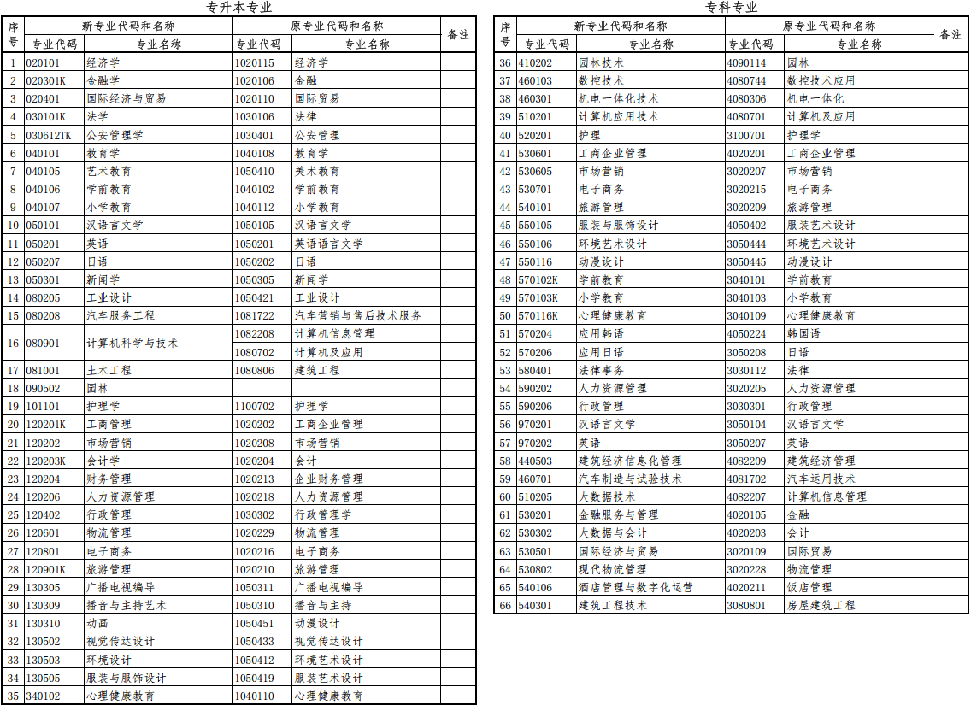
二、考生申请专升本专业毕业，如要满足学位必要条件，专业考试计划中的“00015英语（二）”课程不能是免考或使用其他课程学分顶替。其中日语（专升本）专业毕业，如要满足学位必要条件，须有任一第二外语课程合格成绩，如选择“00845第二外语（英语）”的，须取得“00012英语（一）或00015英语（二）”课程合格成绩或全国英语等级考试（PETS）二级或以上级别证书（或符合要求的笔试成绩。）
考生在毕业申请登记时，如已办理过“00012英语（一）”或“00015英语（二）”课程免考，又有符合条件的课程成绩或证书（成绩），应先“选择成绩”或“顶替设置”，以免无法满足学位必要条件。
三、考生申请专升本专业毕业时，如前置学历（专科或本科毕业）的姓名或身份证号等信息与实际不一致，必须提供变更的证明材料。

—— 办理时间 ——

一、成绩合并申请时间为12月8日8:30-12月12日16:30，逾期无法提交申请。
二、补录成绩申请时间为12月11日8:30-12月14日16:30，逾期无法提交申请。
三、毕业申请登记时间为12月11日8:30-12月15日16:30，逾期无法申请登记。
四、毕业申请现场提交材料的时间、地点请考生关注各设区市教育考试机构网站公告，逾期不能办理。
—— 操作指南 ——

考生在浙江省教育考试院自学考试信息网（zk.zjzs.net）“社会考生登录”界面使用身份证号或准考证号登录。如显示身份证号或密码错误，无法登录的：（1）首次登录系统的，请与当地教育考试机构联系；（2）原已登录过系统的，通过“忘记密码”功能自行重置密码。
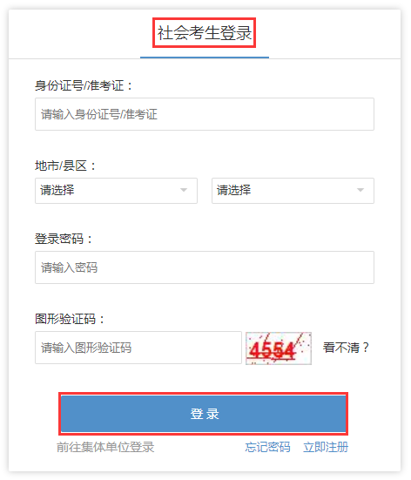
一、政策查询（首页-政策解读-更多）
考生可查看有关专业计划，课程使用等政策及规定。
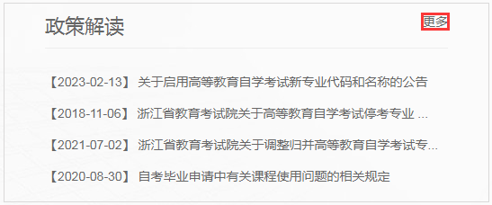
二、核对个人信息（我的信息-注册信息、我的信息-准考证信息）
三、核对课程成绩信息（我的成绩-成绩查询）
四、个人信息更正
毕业申请登记时间截止前，课程成绩无误、仅身份证号或姓名有误的考生，联系当地教育考试机构更正身份证号或姓名；其他信息有误，考生自行在浙江省教育考试院自学考试信息网（zk.zjzs.net）更正。
五、课程成绩合并
（一）在浙江省教育考试院自学考试信息网（zk.zjzs.net）中有多个身份证号且各身份证号下有课程成绩的考生，须在12月8日8:30-12月12日16:30，以现有正确的身份证号登录浙江省教育考试院自学考试信息网（zk.zjzs.net），完成成绩合并申请，逾期无法提交。如登录使用的身份证号非现有正确的身份证号，先联系当地教育考试机构进行更正。
（二）在浙江省教育考试院自学考试信息网（zk.zjzs.net）中只有一个身份证号且正确，即使有多个准考证号，也无需申请成绩合并。无法在浙江省教育考试院自学考试信息网（zk.zjzs.net）查询到的1.按规定已失效的“以往通过衔接沟通、主考学校属地化、学分互认等取得的委托考试成绩”的课程；2.各类可用于顶替自学考试部分专业课程的证书或证书课程（如“物流职业经理证书”上所列课程等）；3.全国英语等级考试、全国计算机等级考试各类证书不得申请成绩合并。
（三）成绩合并申请经审核通过的，课程成绩将合并到考生登录时使用的正确身份证号下。
（四）考生成绩合并申请时，务必保证准考证号、证明材料等正确无误及完整性，如有误，申请将会被“驳回”。被驳回后，一旦超过申请截止时间，将无法再次申请。
（五）课程成绩合并申请流程
1.我的申请-成绩合并申请-新增申请
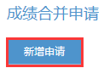
2.填写内容、上传附件
“申请说明”—填写实际申请成绩合并的原因。
“需合并成绩准考证号”—1个原有的有课程成绩需合并的准考证号须填写1条申请，如有数个准考证号，每增加1个准考证号须增加1条申请。同一准考证号只能申请一次。
“证明材料”—身份证或户口本、准考证及课程合格证书等的扫描件（或照片），扫描件（或照片）须保证足够像素、能清晰查看其上的各项内容。
“上传附件”—证明材料须打包成ZIP进行上传。1条申请只能上传1个ZIP包，多个上传的，系统只保留最后上传的ZIP包。
“保存并提交”—填写的内容、ZIP包内证明材料等检查确认无误后保存并提交。
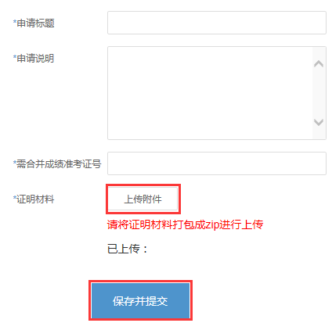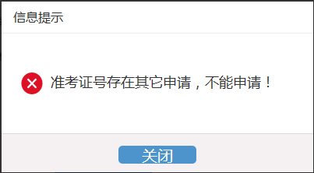
3.查看申请“状态”，了解申请审核的进度
状态为“终审通过”的申请，成绩合并已经完成，考生可登录浙江省教育考试院自学考试信息网（zk.zjzs.net）查询成绩；状态为“驳回”的，可点击“详情”查看驳回的原因；其他状态则为尚在审核中。
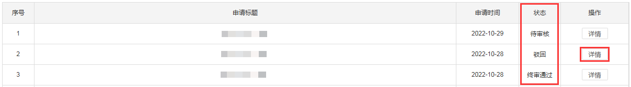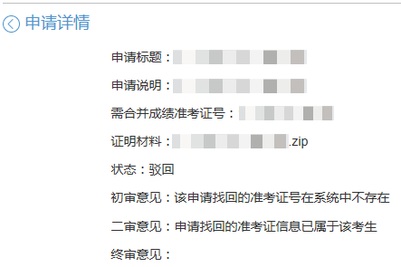
六、课程成绩补录
考生在毕业申请登记前，经查询核对，发现个人信息正确，但有符合规定要求的课程成绩缺失，可申请补录成绩。考生须在12月11日8:30-12月14日16:30，以现有正确的身份证号登录浙江省教育考试院自学考试信息网（zk.zjzs.net），完成成绩补录申请，逾期无法提交。如登录使用的身份证号非现有正确的身份证号，先联系当地教育考试机构进行更正。未申请补录成绩或申请补录的课程成绩经审核未通过，如课程成绩不符合专业考试计划要求，则无法完成毕业申请登记。
（一）申请补录的成绩要求
1.可以申请补录的课程成绩
（1）课程合格证书上所列除按规定已失效外的课程成绩可以申请补录；
（2）课程经审核同意转入并签字盖章的纸质《转考审批表》上所列课程成绩可以申请补录；
（3）课程经审核同意免考并签字盖章的纸质《免考审批表》上所列课程成绩可以申请补录。
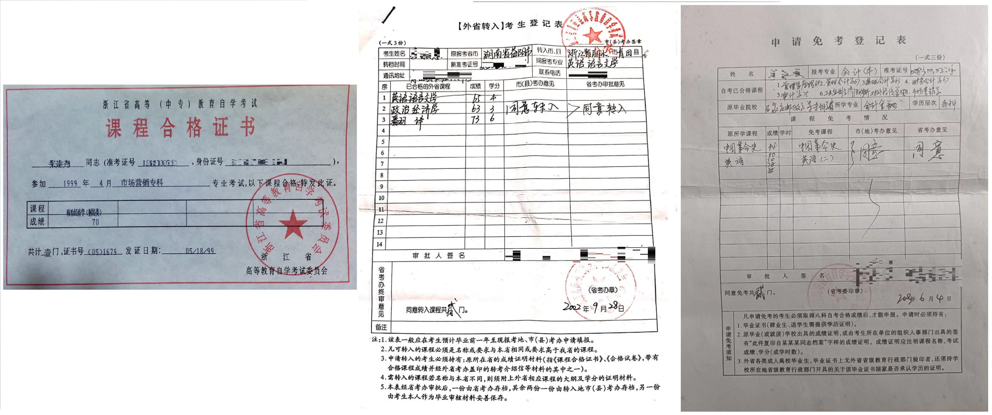
2.不得申请补录的课程成绩
（1）按规定已失效的“以往通过衔接沟通、主考学校属地化、学分互认等取得的委托考试成绩”的课程合格证书上所列课程成绩不得申请补录；〔此类课程合格证书上标有“xj”或“衔接”字样，且课程成绩无法在浙江省教育考试院自学考试信息网（zk.zjzs.net）上查询到〕
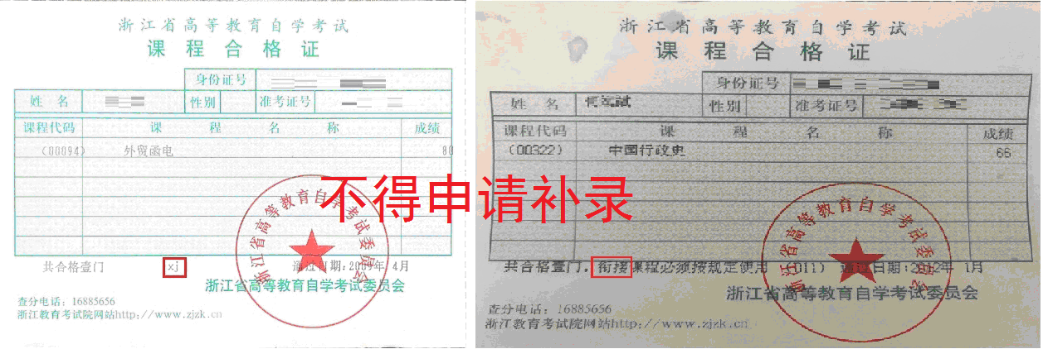
（2）各类可用于顶替自学考试部分专业课程的证书或课程证书上所列课程成绩（如“物流职业经理证书”等）不得申请补录；
（3）全国英语等级考试、全国计算机等级考试各类证书所顶替的课程成绩不得申请补录；
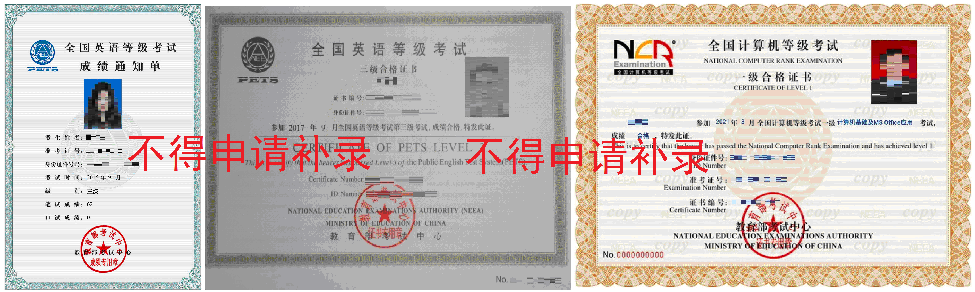
（4）符合课程成绩合并条件的课程成绩不得申请补录；
（5）2023年下半年申请免考的课程及考生持有的《杭州市区自考免考初审回执单》上所列课程成绩不得申请补录。
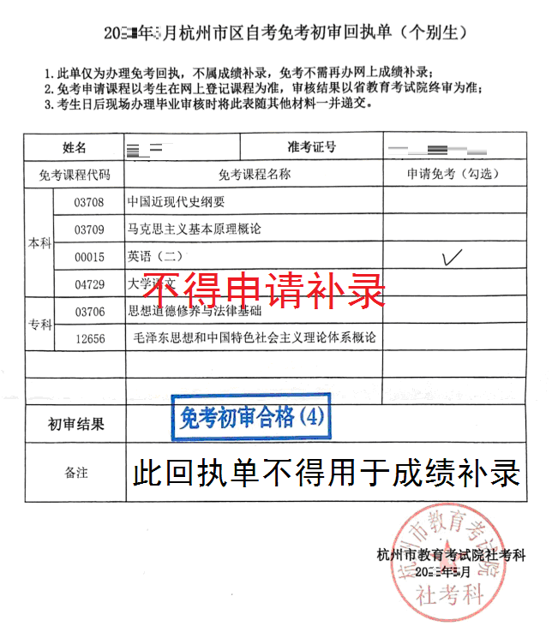
（二）申请补录成绩流程
1.我的申请-成绩补录申请-新增申请；
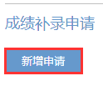
2.选择“申请原因”。
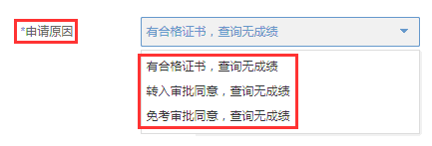
3.“上传附件”；附件为补录成绩所需的“课程合格证书”或“课程经审核同意转入并签字盖章的纸质《转考审批表》”或“课程经审核同意免考并签字盖章的纸质《免考审批表》”的扫描件（或照片）。扫描件（或照片）须保证足够像素、能清晰查看其上的各项内容。扫描件（或照片）如是多张的，须打包成ZIP进行上传。
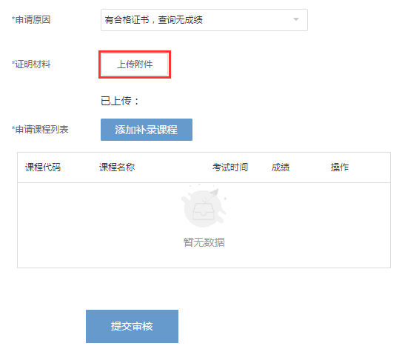
5.“添加补录课程”并“保存”；
按所传附件中的“课程合格证书”或“课程经审核同意转入并签字盖章的纸质《转考审批表》”或“课程经审核同意免考并签字盖章的纸质《免考审批表》”上的所列课程成绩填写。如是纸质《免考审批表》上的课程，成绩填写“免考”。填写完成后“保存”。
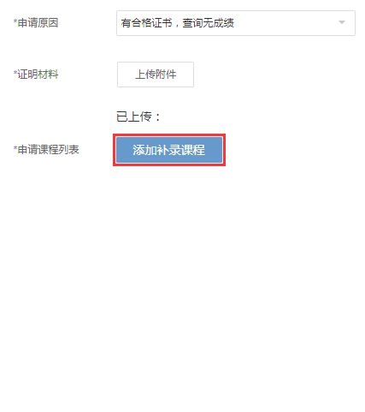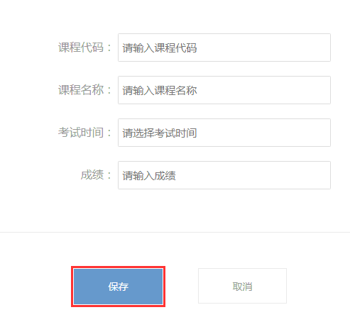
6.“提交审核”。
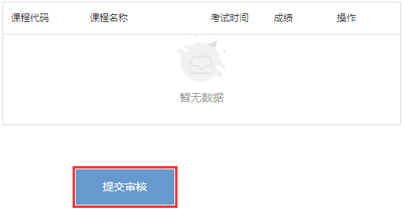
7.多种“申请原因”申请补录成绩的，一种“申请原因”按步骤操作“提交审核”一次，提交后再进行另一种“申请原因”的操作。
七、打印合格成绩
确认个人信息、课程成绩无误后，打印合格成绩（合格成绩打印件为毕业申请现场提交材料之一）；我的成绩-成绩查询，打印合格成绩
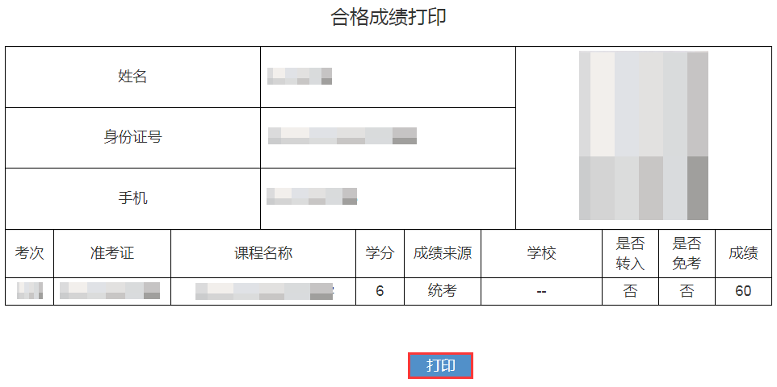
八、毕业申请办理
毕业申请登记时间为12月11日8:30-12月15日16:30，逾期无法申请登记。毕业申请现场提交材料的时间、地点请考生关注各设区市教育考试机构网站公告，逾期不能办理。考生课程成绩、学分满足申请毕业专业的专业考试计划要求，可在规定时间内进行毕业申请登记及现场提交材料。
（一）毕业申请登记
1.我的申请-毕业申请-新增学历教育证书毕业申请
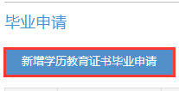
2.选择准考证、专业、主考学校
（1）准考证号选择：选择-勾选-确定
只有一个准考证号的考生，系统默认显示该准考证号；有多个准考证的考生需选择一个准考证号。系统根据准考证号默认确定考生现场提交材料的教育考试机构。有多个准考证号的考生可根据现场提交材料的教育考试机构所在地或常住地等实际情况来选定，但选定的准考证号下须有合格课程。准考证号与教育考试机构所在地对应关系参看《浙江省高等教育自学考试准考证号与市（县、区）对照表》（见附件）。
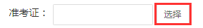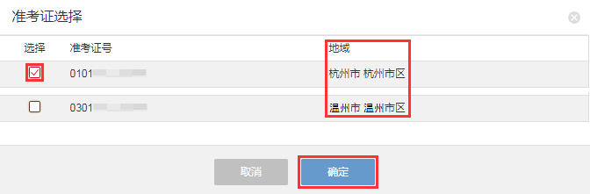
（2）专业选择：选择-输入专业名称-查询-勾选-确定
系统默认显示考生注册（首次报考）时的专业，考生根据自己实际课程考试情况和专业考试计划进行专业选择。原计算机信息管理专业选择080901Y1计算机科学与技术（计算机信息管理）、原计算机及应用专业选择080901Y2计算机科学与技术（计算机及应用）。
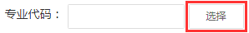
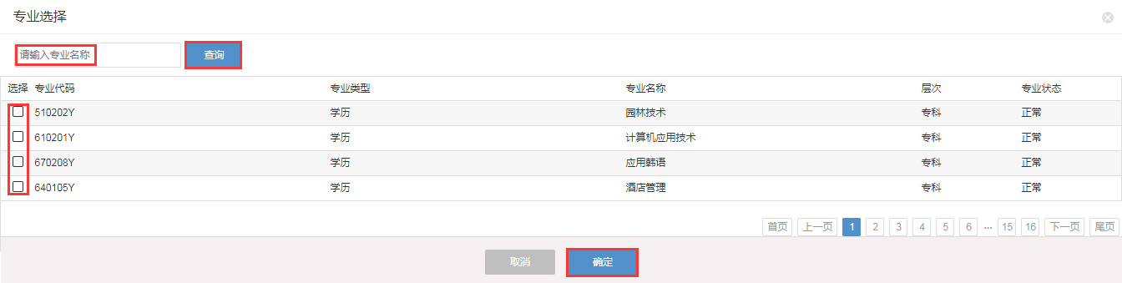
（3）主考学校选择
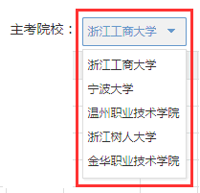
①单个主考学校的专业，无须选择；
②多主考学校的专业，明确规定有地区划分的，考生只能按地区划分进行主考学校选择（见下表）；其他未明确规定地区划分的，考生原则上按实践及毕业论文（毕业设计）考核院校进行主考学校选择。
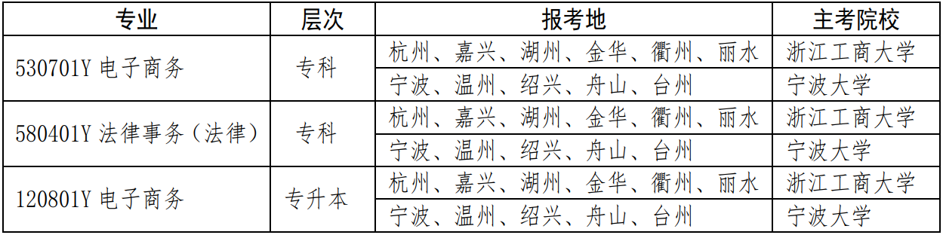
③460701Y汽车制造与试验技术（专科）专业主考学校选择“浙江师范大学”。
④《浙江省教育考试院关于调整我省部分自学考试专业主考学校及停考房屋建筑工程专科专业的通知》（浙教试院〔2020〕38号）中调整主考学校的专业，考生可按该通知精神选择主考学校。已毕业专业的主考学校变更后，不得再次申请毕业。申请毕业专业的专业代码后为“YZ”的，该专业的主考学校默认为“浙江大学”，无法选择其他主考学校，本次为浙江大学作为主考学校的最后一次毕业。相应专业、主考学校及选择条件见下表：
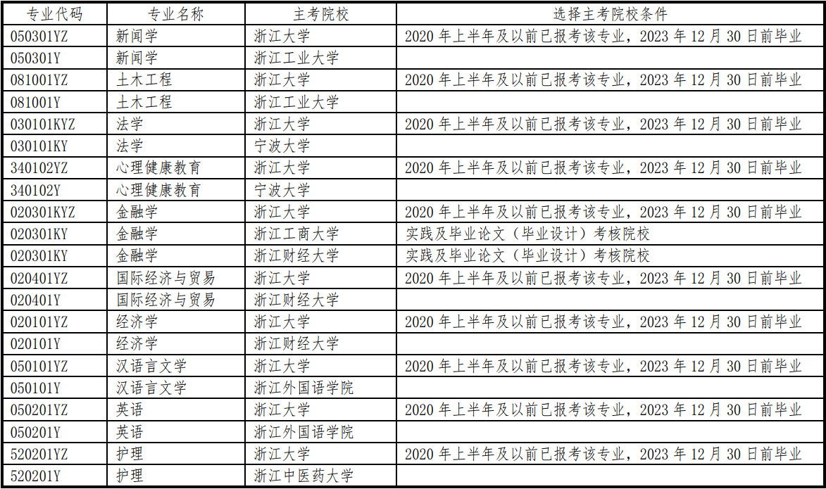
⑤普通高校全日制助学班和开展中高职衔接的普通高校的本校学生和对接学校学生，按实践课程及论文考核院校进行主考学校选择，选择其他主考学校将通不过毕业申请审核。
4.课程成绩填选、顶替设置
考生选定准考证号、专业、主考学校后，系统自动显示考生申请毕业专业的计划及考生已取得的对应课程、成绩（包括免考）。考生须清楚计划下列的“说明”和“专业要求说明”，特别是其中关于选修课程的说明。考生勾选用于选修课程的课程。
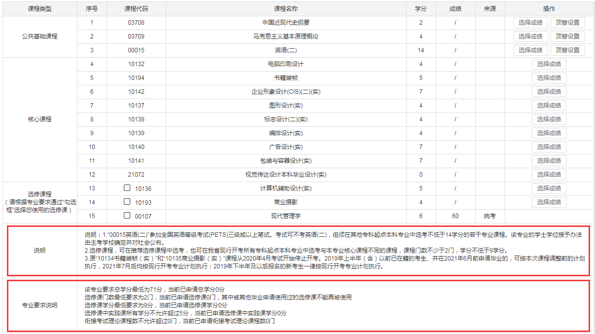
（1）选择成绩
一门课程如有2个或以上合格成绩，考生在毕业申请登记时自行选择使用该门课程哪一成绩。
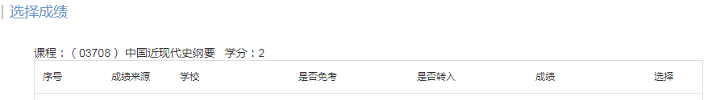
（2）顶替设置
使用证书或证书课程或若干课程学分来顶替申请毕业专业中的相应课程，使用“顶替设置”。考生须保证填写的内容准确无误，否则会导致毕业申请审核通不过。
如要满足学位必要条件，专业考试计划中的“00015英语（二）”课程不能是免考或使用其他课程学分顶替。同一专业中选择若干课程学分来顶替相应课程，被选择的课程只能使用一次。
① “00015英语(二)”“00012英语（一）”的顶替设置
“00015英语(二)”使用全国英语等级考试三级或以上证书(或符合要求的笔试成绩)、或不低于14学分若干专业课程顶替；“00012英语（一）” 使用全国英语等级考试二级或以上证书(或符合要求的笔试成绩)顶替〔570204Y应用韩语（专科）专业“00012英语（一）”也可使用不低于7学分若干专业课程顶替〕。
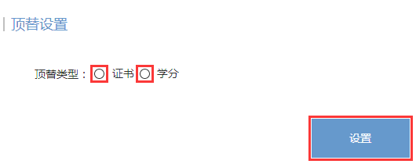
全国英语等级考试证书（或符合要求的笔试成绩）顶替：使用证书的，“证书编码”填写证书上的“证书编号”，“成绩”填写“合格”；使用笔试合格证（或成绩通知单）的，“证书编码”填写笔试合格证（或成绩通知单）上的“准考证号”，成绩填写实际成绩。系统中“合格”或“实际成绩”显示为“7”。
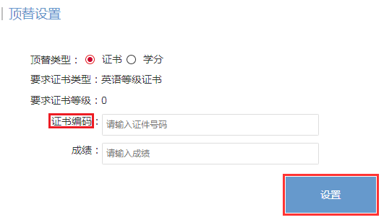
若干课程学分顶替：选择须符合毕业专业层次、门数及学分要求的课程。
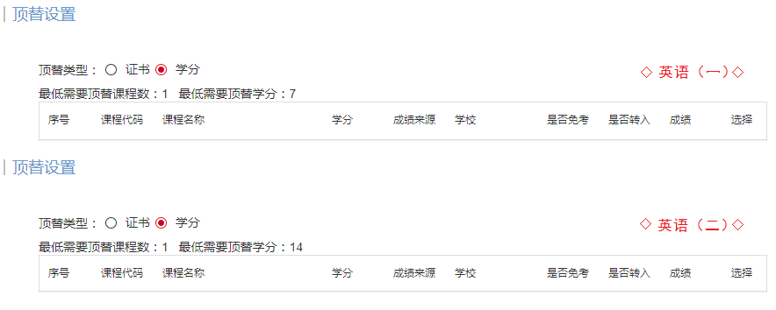
②“00018/00019 计算机应用基础/计算机应用基础（实）”的顶替设置
“00018/00019 计算机应用基础/计算机应用基础（实）”课程使用全国计算机等级考试等级证书顶替。“00018计算机应用基础”和“00019计算机应用基础（实）”都须进行顶替设置，“证书编码”填写等级证书上的证书编号，成绩填写“合格”。系统中“合格”显示为“7”。
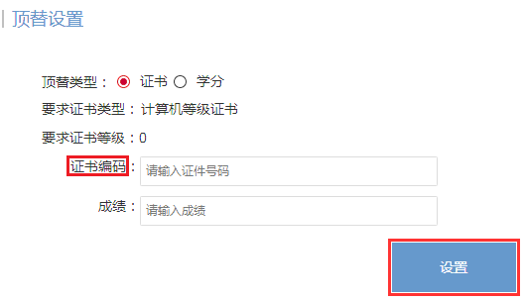
③120601Y物流管理（本科）、530802Y现代物流管理（专科）等专业中的课程使用承认学分的证书课程或证书的顶替设置。使用证书课程合格证的，“准考证号”填写证书课程合格证上的“准考证号”，“成绩”填写实际成绩；使用证书的，“准考证号”填写证书上的“证书号”，“成绩”填写“合格”。系统中“合格”或“实际成绩”显示为“7”。证书课程（或证书）与专业课程对应关系见下表，考生须按对应关系进行顶替设置，否则会通不过毕业申请审核。
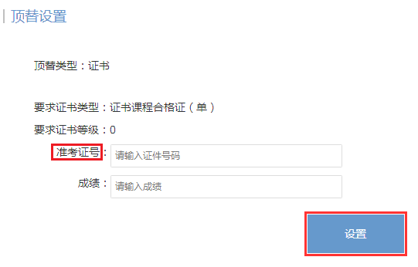
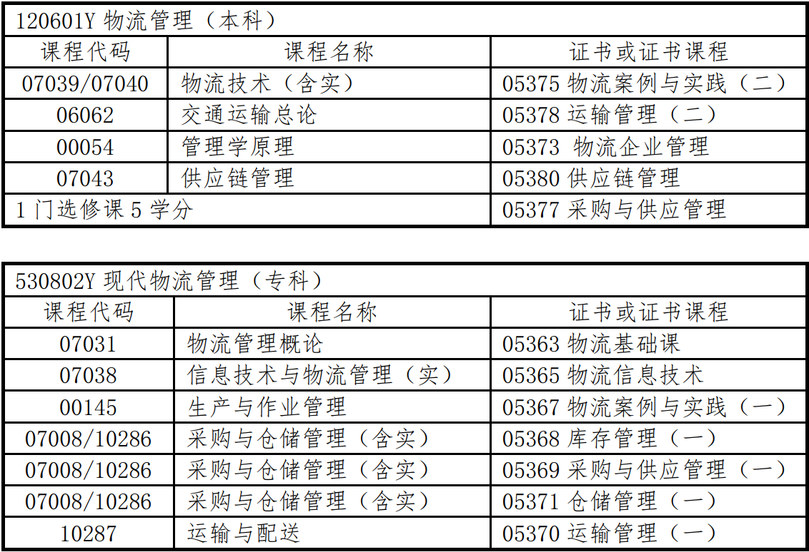
④公共基础课符合有关文件要求的，考生自行顶替设置。具体顶替关系如下：
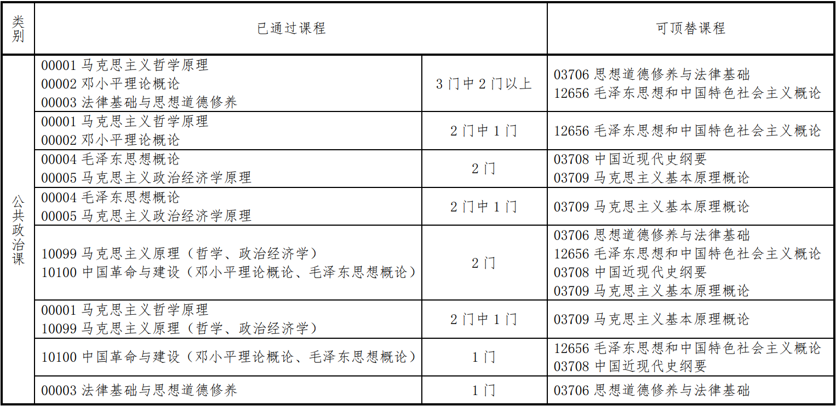
5.按实际填写“健康状况”等项目后“提交”，完成毕业申请登记。
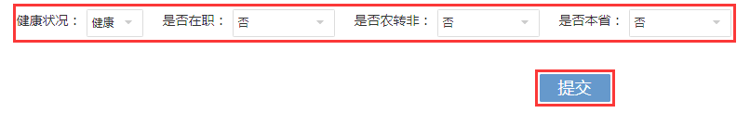
6.如毕业申请登记未能成功提交，系统会有相应提示。考生按提示进行修改或补充。
（二）现场提交材料
考生完成毕业申请登记后，在各设区市教育考试机构网站公告的时间内，到公告的相应教育考试机构提交材料。
1.申请专科毕业需提交的材料
（1）身份证原件及复印件（原件审核后返还）；使用过曾用名或变更过姓名或变更过身份证号的考生，还需提供相应证明材料；
（2）合格成绩打印件；申请补录成绩的考生还需提供课程合格证书原件或纸质《免考审批表》原件或纸质《转考审批表》原件；
（3）使用全国英语等级考试等级证书（或笔试合格证或合格成绩通知单）或全国计算机等级考试等级证书来顶替课程的考生，提交该类证书原件；（外省取得的全国英语等级考试、全国计算机等级考试各类证书，须注明参加考试的“时间、省份”）。
（4）使用各类承认学分的证书或证书课程合格证来顶替课程的考生，提交该类证书原件。
2.申请专科起点本科毕业需提交的材料
（1）身份证原件及复印件（原件审核后返还）；使用过曾用名或变更过姓名或变更过身份证号的考生，还需提供相应证明材料；前置学历的相关内容与现有不同，必须提供相应证明材料。
（2）教育部学历证书电子注册备案表打印件（2002年及之后毕业）或学历认证报告原件及复印件（2001年及之前毕业，原件审核后返还）或学位认证书原件及复印件（国外或港澳台获得的学历学位，原件审核后返还）；
（3）专（本）科毕业证书原件及复印件（原件审核后返还）；
（4）合格成绩打印件；申请补录成绩的考生还需提供课程合格证书原件或纸质《免考审批表》原件或纸质《转考审批表》原件；
（5）使用全国英语等级考试等级证书（或笔试合格证或合格成绩通知单）或全国计算机等级考试等级证书来顶替课程的考生，提交该类证书原件；（外省取得的全国英语等级考试、全国计算机等级考试各类证书，须注明参加考试的“时间、省份”）。
（6）使用各类承认学分的证书或证书课程合格证来顶替课程的考生，提交该类证书原件。
（三）领取、交回《毕业生登记表》
现场提交材料后，教育考试机构打印《毕业生登记表》。考生领取《毕业生登记表》后，按要求填写内容、签名及盖章，并在规定时间内交回教育考试机构。《毕业生登记表》填写要求：
1.考生要认真核对各项信息、内容是否与本人一致。考生一旦签字确认后，将不予修改；
2.各项需填写的内容用黑（蓝）色字迹的钢笔或签字笔填写；
3.需考生填写的内容及签名必须是考生本人填写、签名；
4.“自我鉴定”的主要内容：政治思想、道德品质、遵纪守法、工作和学习等方面的表现，约200字左右。“自我鉴定”必须是考生本人填写，不得由他人代笔；
5.“单位鉴定”须经考生所在单位（学校）的组织人事部门签署并盖单位公章，非正式在职人员的“单位鉴定”由户籍所在地的街道办事处或乡（镇）人民政府签署并盖章。“单位鉴定”的主要内容：政治思想、道德品质、遵纪守法、工作和学习等方面的表现，约50字左右。

—— 相关提醒 ——

一、考生勿将账号、密码等告诉他人或由他人进行毕业申请登记等操作，以免填报信息错误或信息被修改而通不过毕业申请审核。需填写的相关内容务必真实、准确，确认提交前务必核对无误。
二、按流程进行毕业申请办理。在申请补录成绩等环节务必按要求进行填报，不得申请的课程切勿填报。2023年下半年已申请免考并通过初审的课程，在毕业申请登记时，成绩显示为“申请中-免考”，不影响毕业申请登记。
三、《毕业生登记表》由毕业申请地教育考试机构打印，个别市规定可由考生自行打印《毕业生登记表》的，黑白打印、打印时切勿改变原有格式及大小。
四、备齐所需各类材料，在各地公告的时间内到相应的教育考试机构提交。
附件

浙江省高等教育自学考试准考证号与市（县、区）对照表
准考证号  前4位 | 县区 |  | 准考证号  前4位 | 县区 |  | 准考证号  前4位 | 县区
0101 | 杭州市区 |  | 0401 | 嘉兴市区 |  | 0801 | 衢州市区
0122 | 桐庐县 |  | 0411 | 嘉兴市区 |  | 0821 | 衢江区
0127 | 淳安县 |  | 0421 | 嘉善县 |  | 0822 | 常山县
0180 | 临平区 |  | 0422 | 嘉善县 |  | 0824 | 开化县
0181 | 萧山区 |  | 0424 | 海盐县 |  | 0825 | 龙游县
0182 | 建德市 |  | 0425 | 海盐县 |  | 0881 | 江山市
0183 | 富阳区 |  | 0481 | 海宁市
0184 | 余杭区 |  | 0485 | 海宁市 |  | 0901 | 定海区
0185 | 临安区 |  | 0482 | 平湖市 |  | 0902 | 定海区
0194 | 杭州市区 |  | 0486 | 平湖市 |  | 0903 | 普陀区
0195 | 杭州市区 |  | 0483 | 桐乡市 |  | 0921 | 岱山县
 |  |  | 0487 | 桐乡市 |  | 0922 | 嵊泗县
0201 | 宁波市区
0206 | 北仑区 |  | 0501 | 湖州市区 |  | 1001 | 台州市区
0211 | 镇海区 |  | 0521 | 德清县 |  | 1002 | 椒江区
0225 | 象山县 |  | 0522 | 长兴县 |  | 1003 | 黄岩区
0226 | 宁海县 |  | 0523 | 安吉县 |  | 1004 | 路桥区
0227 | 鄞州区 |  |  |  |  | 1021 | 玉环市
0281 | 余姚市 |  | 0601 | 绍兴市区 |  | 1022 | 三门县
0282 | 慈溪市 |  | 0621 | 柯桥区 |  | 1023 | 天台县
0283 | 奉化区 |  | 0691 | 柯桥区 |  | 1024 | 仙居县
0291 | 镇海区 |  | 0624 | 新昌县 |  | 1081 | 温岭市
 |  |  | 0681 | 诸暨市 |  | 1082 | 临海市
0301 | 温州市区 |  | 0682 | 上虞区
0302 | 鹿城区 |  | 0683 | 嵊州市 |  | 2501 | 丽水市区
0303 | 龙湾区 |  |  |  |  | 2502 | 龙泉市
0304 | 瓯海区 |  | 0701 | 金华市区 |  | 2509 | 莲都区
0322 | 洞头区 |  | 0723 | 武义县 |  | 2522 | 青田县
0324 | 永嘉县 |  | 0726 | 浦江县 |  | 2523 | 云和县
0326 | 平阳县 |  | 0727 | 磐安县 |  | 2525 | 庆元县
0327 | 苍南县 |  | 0781 | 兰溪市 |  | 2526 | 缙云县
0328 | 文成县 |  | 0782 | 义乌市 |  | 2527 | 遂昌县
0329 | 泰顺县 |  | 1101 | 义乌市 |  | 2528 | 松阳县
0381 | 瑞安市 |  | 0783 | 东阳市 |  | 2529 | 景宁县
0382 | 乐清市 |  | 0784 | 永康市
0383 | 龙岗市

